Учитель технологии первой категории МОУ СШ № 75
Мурыгина Нина Григорьевна

Многие люди думают, что уроки технологии, не столь важны, как другие предметы и науки, но это не так. Основная цель таких занятий не в овладении конкретными знаниями, а формирование умений нестандартно смотреть на ситуацию, развивать творческое видение и самостоятельность мышления, умение решать проблему творчески и видеть её с разных сторон.
На уроках детям предлагаются задания, которые направлены на развитие различных форм функциональной грамотности.
Формы функциональной грамотности:
- Читательская грамотность
- Математическая грамотность
- Естественно-научная грамотность
- Компьютерная грамотность
- Юридическая грамотность
- Экономическая грамотность
- Экологическая грамотность
- Грамотность в вопросах здоровья
- Грамотность в вопросах семейной жизни
Примеры заданий по функциональной грамотности. Приложение1
Формирование функциональной грамотности – это сложный процесс, который требует от учителя использования современных форм и методов обучения. Применяя эти формы и методы, мы сможем воспитать инициативную, самостоятельно, творчески мыслящую личность.

Приложение1
Умения планировать, работать самостоятельно, анализировать, делать выводы.
Задание. Выполнение творческого проекта. В ходе выполнения проекта ученик разрабатывает и изготавливает новый продукт. Подготовительная часть проекта выполняется под руководством педагога и плавно переходит в самостоятельную работу ученика. На всем протяжении выполнения проекта школьник проектирует, моделирует, анализирует, оценивает, выполняет коррекцию. Выполняя проект школьник должен продумать мельчайшие особенности изделия своего проекта, для этого выполнить эскиз изделия, а также оформить чертежную документацию. Подобрать необходимые материалы и инструменты для выполнения поставленной задачи, оптимальную технологию изготовления, выполнить практическую часть проекта и оформить пояснительную записку проекта. В заключение подготовить варианты презентации готового изделия. Всё это формирует умения и навыки функциональной грамотности.
Умение применять естественно-научные знания в ситуациях, близких к реальным.
Задание. Ребенок после употребления в пищу печенья стал покрываться красными пятнами, а на теле появилась отечность. Врачи поставили диагноз: «острая аллергическая реакция». Рассмотрите состав печенья. Как Вы думаете, что именно могло вызвать реакцию? Свой ответ обоснуйте.
Состав: мука пшеничная, сахар, масло пальмовое, вода питьевая, крахмал кукурузный, яичный порошок, разрыхлители (гидрокарбонат натрия и пирофосфат натрия), соль, ароматизатор «ванилин-молоко», идентичный натуральному, эмульгатор лецитин соевый, сухая молочная сыворотка, витамины, регулятор кислотности кислота лимонная. Без консервантов.
Содержит: пшеницу, глютен, лецитин соевый, яйца. Может содержать следы кунжута, арахиса, других орехов.
Задание. Вы вернулись летом с дачи после выходных и обнаружили, что в квартире отсутствует электричество. От соседей Вы узнали, что свет отключили 13 часов назад. За это время холодильник успел полностью разморозиться, а продукты приобрели комнатную температуру.
На полке лежали: яйца, открытый пакет молока, колбаса «Докторская», консервы рыбные, суп на мясном бульоне, сырая курица. В ящике лежали овощи (морковь, огурцы, помидоры).
Какие из этих продуктов необходимо выбросить, а какие еще можно спасти? Ответ обоснуйте.
Задание. Используя данные таблиц, с расчетом калорий и цен на основные продукты, составьте меню на завтрак с учетом энергетической ценности продуктов питания, и рассчитать стоимость завтрака на 4 человека. У каждой группы своя проблемная ситуация. Одна группа рассчитывает завтрак, имея в бюджете всего 100 рублей, вторая группа в деньгах не ограничена, третья группа рассчитывает вредный завтрак для школьников, четвертая для семьи из деревни, которая использует продукты подсобного хозяйства.
Умение выполнять не сложные математические расчеты
Задание. Выполните эскиз оформления окна детской комнаты.
1. На основе выполненного эскиза рассчитать количество необходимой ткани на пошив штор.
2. Выполнить расчет расходов на оформление окна детской комнаты, в расчетах учитывать крепёжные элементы.
Умение выявлять вопросы, на которые может ответить наука
Задание. Группа британских учёных разрабатывает «умную» одежду, которая поможет детям с отклонениями в развитии «заговорить». Ребёнка, одетого в жилет из уникального электротекстиля, который подсоединён к синтезатору речи, можно будет понять просто по его постукиванию по чувствительной к прикосновению ткани.
Не повредив материал, одежду можно стирать, наматывать вокруг предметов или складывать. Учёный говорит, что материал можно запустить в дешёвое массовое производство.
Материал можно | Может ли качество материала быть проверено с помощью научного эксперимента в лаборатории?
стирать, не повредив его | Да / Нет
наматывать вокруг предметов, не повредив его | Да / Нет
складывать, не повредив его | Да / Нет
запустить в дешёвое массовое производство | Да / Нет
Вопрос: можно ли качества материала, о которых говорилось в тексте, проверить с помощью научного эксперимента в лаборатории? Обведите «Да» или «Нет» в каждой строке.
Умение формулировать выводы и находить доказательства, подтверждающие или опровергающие эти выводы
Задание. Молоко – это первая в жизни пища, которую получают детёныши млекопитающих. Для их здоровья важно, чтобы питательные вещества в молоке, которое они употребляют, были идентичными тем, что и в молоке их матерей. Ниже в таблице указаны основные вещества, содержащиеся в молоке трёх млекопитающих: коровы, волка и человека. Приведённые в таблице данные показывают, сколько в среднем жиров, белков и углеводов содержится в 100 г молока.
Существуют легенды и истории, рассказывающие о маленьких детях, выросших среди волков и вскормленных на молоке волчиц. В одной из таких легенд говорится о ребёнке, который вырос в древние времена в одном из лесов Европы.
Данные таблицы могут быть использованы как для того, чтобы подтвердить правдивость этой легенды, так и для того, чтобы её опровергнуть.
Вопрос: используя данные таблицы, приведите доказательство того, что эта легенда могла быть правдивой.
Вещество | Коровье молоко (г) | Молоко волчицы (г) | Женское молоко (г)
Жиры | 3,9 | 9,6 | 4,0
Белки | 3,4 | 9,2 | 1,4
Углеводы | 4,9 | 3,4 | 7,0
Математическая грамотность
Задание 1.
«Приготовьте» завтрак на восемь человека, рассчитайте и вставьте пропущенные цифры в таблице:
Блюдо | продукты | Количество продуктов на одного человека | Количество продуктов на восемь человек
Бутерброд | Хлеб | 2 ломтика
 | Сливочное масло | 10 г
 | Сыр | 30 г
 | Зелень (овощи) | 15 г
Чай | Заварка | 5 г
 | Сахар | 30 г
Задание 2.
Рассчитайте и вставьте пропущенные цифры в таблице приготовления ужина (Макароны с сыром и овощами) на 6 человек.
Блюдо | Продукты | Количество продуктов на пять человек | Количество продуктов на шесть человек
Макароны с сыром и овощами | Макароны | 500г
 | Помидоры |  | 6 шт
 | Твёрдый сыр |  | 300 г
 | Масло сливочное | 75 г
 | Соль | По вкусу
Задание 3.
В подарок близким вам необходимо изготовить фартук:
1. В соответствии с эскизом выполните описание.
2. В соответствии с эскизом фартука внесите изменения в базовый чертёж, недостающие детали постройте. Назовите, из каких деталей и в каком количестве состоит чертёж фартука.
3. Рассчитайте необходимое количество ткани, если длина фартука-85см, ширина по линии низа-60см.
Эскиз | Базовый чертёж
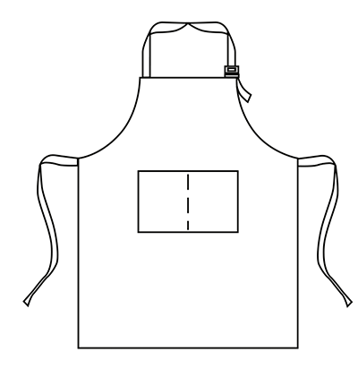 | 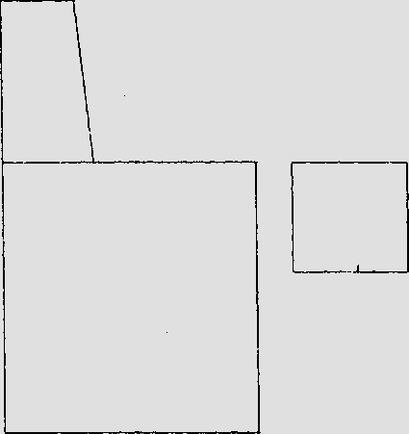
Задание 4.
Вам необходимо изготовить юбку:
1. В соответствии с эскизом выполните описание.
2. В соответствии с эскизом юбки внесите изменения в базовый чертёж, недостающие детали постройте. Назовите, из каких деталей и в каком количестве состоит чертёж юбки
3. Подготовить все детали юбки к раскрою.
4. Рассчитайте необходимое количество ткани, если Дю-65см, Сб-50см, при ширине ткани – 1,40 м.
5. Какую ткань (по сырьевому составу) вы бы предложили, если это будет летнее изделие?
Эскиз | Базовый чертёж

Задание 5.
У вас проблема – сломалась газовая плита. Ремонт старой обойдётся дороже её стоимости. Новая газовая плита стоит 25000 рублей. Вы решили воспользоваться потребительским кредитом, цена которого равна 20% годовых. Рассчитайте, сколько вам придётся заплатить, в конечном счёте, если вы оформите кредит на 1 год. Оцените, исходя из вашего семейного бюджета, на сколько изменятся ваши ежемесячные расходы, если каждый месяц вы будете вносить и ту же сумму [4 стр.177, данные изменены].
Задание 6.
Предположим, у вас имеются свободные средства в размере 100 000 рублей. Банк предлагает вам разместить эти средства под 5% годовых. Рассчитайте, какая сумма будет у вас на счете через 2 года:
- если процент простой, т.е. одна и та же сумма прибавляется каждый год;
- если процент сложный и по истечении первого года происходит процента на процент [4 стр.179, данные изменены].
Задание 7.
Вам необходимо оплатить квитанцию за электроэнергию. Показания прибора учёта (предыдущие) 15593, последние показания прибора учёта 15856 при тарифе 3,14 руб. /кВт.ч.
Задание 8.
Рассчитайте пищевую ценность, калорийность и вставьте пропущенные цифры в таблице при приготовлении желе.
№ п/п | Наименование продукта | Белки в г. | Жиры в г. | Углеводы в г. | Энергетическая ценность в ккал.
1 | Апельсины | 3,6 | - | 33,6
2 | Желатин | 8,72 | 0,04 | 0,07
3 | Сахар | 0,3 | - | 99,5
4 | Вода | - | - | -
 | Выход 4 порции | 12,62 | 0,04 | 133,17
1 порция желе содержит (вставьте пропущенные цифры):
Белки – ______; Жиры – ______; Углеводы – ______;
Энергетическая ценность – ______ ккал.
Задание 9.
Рассчитайте себестоимость продуктов для крема желированного (8 порций), вставьте цифры в таблице. Сколько будет стоить одна порция крема желированного?
№ п/п | Наименование продукта | Цена за единицу, руб. | Необходимое количество | Стоимость, руб.
1 | Бананы | 70,00 за 1 кг | 500 г
2 | Желатин | 19,00 пачка | 1 пачка
3 | Сметана | 78,00/ за банку 500 г | 500 г
4 | Сгущенное молоко | 62,00/за банку | 1 шт.
5 | Орехи грецкие | 800,00 за 1 кг | 20 г
6 | Консервированные персики | 86,00/ за банку | ½ банки
 |  |  | Итого:

